
-
TRƯỜNG ĐẠI HỌC SƯ PHẠM TP.HCM
KHOA CÔNG NGHỆ THÔNG TIN
----------


PHÁT TRIỂN ỨNG DỤNG TRÊN THIẾT BỊ DI ĐỘNG

BÁO CÁO ĐỒ ÁN

ĐỀ TÀI: MOVIES APP

Giáo viên hướng dẫn: ThS. Lê Quang Thái

Sinh viên thực hiện:

Họ và tên MSSV
Phan Thị Thu Hà 45.01.104.064
Trần Thị Tứ Linh 45.01.104.127

TP.HCM, tháng 5 năm 2021

LỜI NÓI ĐẦU
Trong những năm gần đây, với sự phát triển mạnh mẽ, rộng khắp của công nghệ thông tin, máy tính trên phạm vi toàn cầu, nó nhanh chóng ăn sâu và giữ vai trò chủ đạo trong các ngành kinh tế, quân sự, giáo dục…
Việc khoa học kỹ thuật phát triển, đã góp phần đắc lực trong công cuộc cách mạng khoa học kỹ thuật này phải kể đến lĩnh vực công nghệ thông tin. Công nghệ thông tin được ứng dụng trong nhiều lĩnh vực. Đặc biệt trong ngành kinh tế, ngày càng được quan tâm và sử dụng hiệu quả, đem lại nhiều lợi ích to lớn về mọi mặt, nó góp phần đáng kể vào quá trình hội nhập. Sự lớn mạnh cả các ứng dụng di động đã giúp đỡ cho con người rất nhiều trong công tác, quản lý, nghiên cứu khoa học. Hơn nữa, các ứng dụng di động còn là phương tiện giúp mọi người trên thế giới có thể kết nối và chia sẻ thông tin cho nhau, giúp tiết kiện được nhiều thời gian, chi phí và cải thiện cuộc sống, giúp thế giới phát triển hơn.
Như chúng ta đã biết, ngày nay với sự phát triển hiện đại của công nghệ và kỹ thuật, con người ngày càng mong muốn được thỏa mãn nhu cầu giải trí bằng phim ảnh, truyền hình nhiều hơn. Nhu cầu giải trí gia tăng khiến người ta ngày càng mong muốn được thỏa mãn ở nhiều khía cạnh. Trong khi tivi chỉ có thể cố định và phát sóng những kênh có tần số mặc định thì internet lại cho ta nhiều hơn thế. Với một trang web xem phim online, bạn có thể truy cập dù bất cứ nơi đâu, bất cứ địa điểm nào. Không những thế, trên các website này còn có những bộ phim hấp dẫn mà tivi không phát,... Trong thời đại ngày nay, khi internet chiếm lĩnh hầu hết những lĩnh vực quan trọng của đời sống từ làm việc đến giải trí, nó thay thế cho những loại hình truyền thông cũ, đem đến cho con người những trải nghiệm mới hơn. Không những thế, nó mở ra kỉ nguyên giải trí mới và trở thành kênh tiêu khiển cho con người sau những giờ học và làm việc căng thẳng. Hiểu được nhu cầu cần thiết đó, nhóm chúng em đã quyết định xây dụng ứng dụng “thư viện phim Movies App ”.
Chúng em đã hoàn thành xong đề tài này, chắc chắn không tránh khỏi nhiều thiếu sót và hạn chế nhiều tính năng khác so với các ứng dụng tương tự, rất mong nhận được sự đóng góp ý kiến của thầy và các bạn.
Chúng em xin chân thành cảm ơn!

MỤC LỤC

LỜI NÓI ĐẦU 2
MỤC LỤC 3
Các nội dung chính 4
1 Thông tin các thành viên trong nhóm 5
2 Thảo luận, phân tích, thiết kế, lập kế hoạch, phân công thực hiện đồ án. 6
3 Báo cáo kiểm thử sản phẩm của đồ án 14
4 Đánh giá của giảng viên 16
5 Tài liệu tham khảo 17

Các nội dung chính

Tài liệu này là kết quả báo cáo đồ án của tất cả các thành viên trong nhóm. Tài liệu mô tả chi tiết quá trình thực hiện đồ án của nhóm, bao gồm:

- Thông tin các thành viên trong nhóm.
- Thảo luận, phân tích, thiết kế, lập kế hoạch, phân công thực hiện đồ án.
- Báo cáo kiểm thử đồ án.
- Đánh giá của giảng viên
- Tài liệu tham khảo

Thông tin các thành viên trong nhóm.

STT | MSSV | Họ và tên | Email
1 | 45.01.104.064 | Phan Thị Thu Hà | thuha03072001@gmail.com
2 | 45.01.104.127 | Trần Thị Tứ Linh | tranthitulinh1305@gmail.com
Hiển thị dữ liệu phức tạp
- DataGridView

Thảo luận, phân tích, thiết kế, lập kế hoạch, phân công thực hiện đồ án.
- Mục đích:

Ngày nay với sự phát triển hiện đại của công nghệ và kỹ thuật, con người ngày càng mong muốn được thỏa mãn nhu cầu giải trí bằng phim ảnh, truyền hình nhiều hơn. Do đó, việc tìm kiếm một bộ phim phù hợp để thưởng thức là vô cùng cần thiết. Nắm bắt được tâm lý của người dùng, nhóm chúng em đã phát triển ứng dụng Movies App để đáp ứng nhu cầu đó.

- Giải pháp / Kỹ thuật:
Ứng dụng được viết trên React Native Framework bằng ngôn ngữ Javascrip

- Thiết kế layout đồ án

HOME SCREEN
- App.js

Chúng em tạo một hàm createStackNavigator để trả về một React Component và qua đây chúng em có thể export (xuất) nó trực tiếp từ file App.js và sử dụng như là root component của App. Song nó còn cúng cấp một cách để ứng dụng có thể chuyển đổi giữa các màn hình trong đó mỗi màn hình mới được đặt trên cùng của ngăn xếp cho chúng ta trải nghiệm như ở trên native. Từ đó chúng em truyền hàm này vào đối tượng createAppContainer.
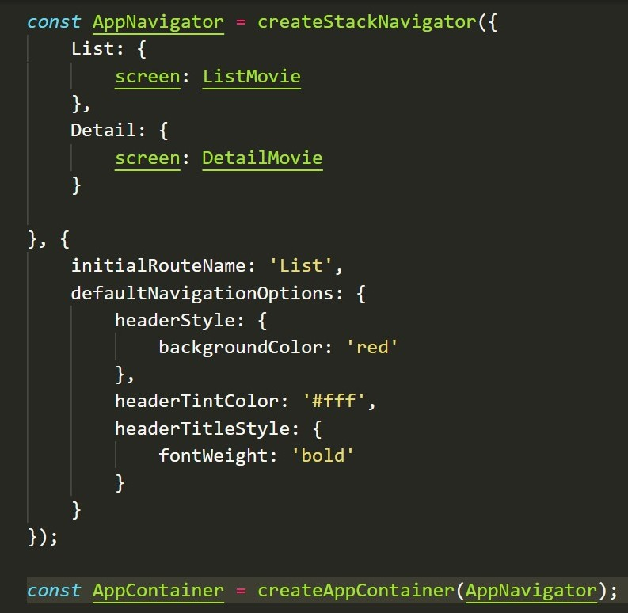

- ListMovie.js

Thiết lập các biến state chứa các object để lưu trữ dữ liệu của component vì chúng em muốn các dữ liệu chỉ được sử dụng trong chính component ListMovie này thôi.
Khi mà giá trị của các state được thay đổi thì component sẽ được render lại. Và danh sách sẽ được hiển thị thông qua thẻ Flatlist.
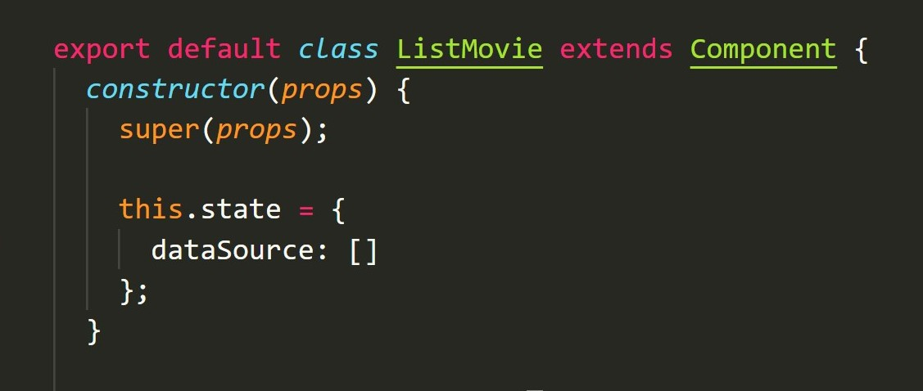

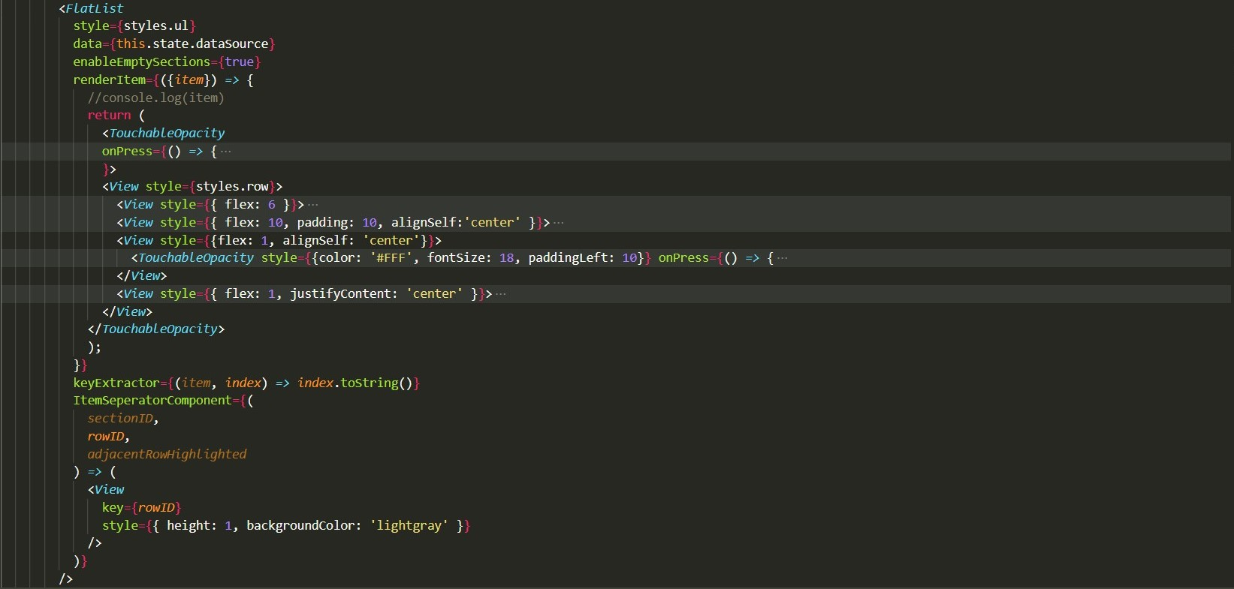

☞ Giao diện hiển thị:
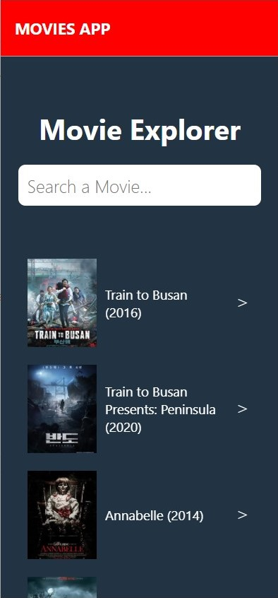

DETAIL MOVIE
☞ Giao diện hiển thị

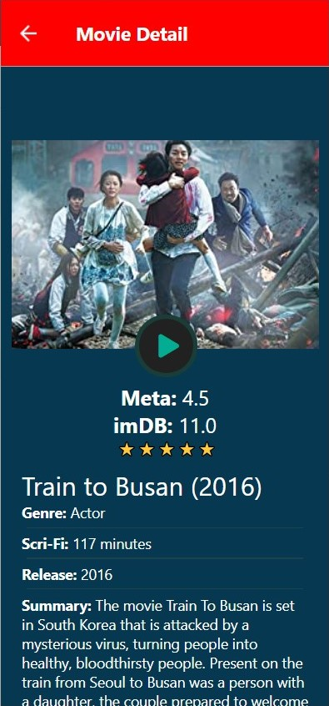
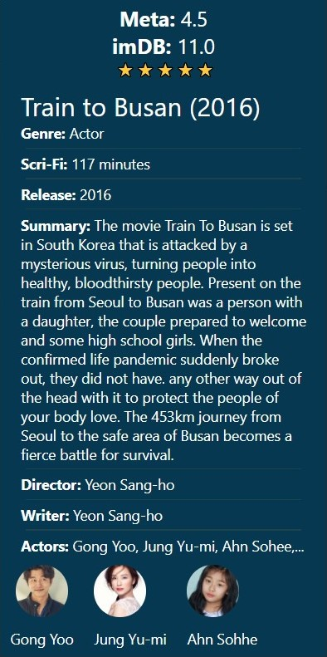

- Phân công nhiệm vụ

STT | MSSV | Họ và tên | Nhiệm vụ
1 | 45.01.104.064 | Phan Thị Thu Hà | Báo cáo, API
2 | 45.01.104.127 | Trần Thị Tứ Linh | Front-end

3
Báo cáo kiểm thử sản phẩm của đồ án

Cài đặt:

Android:
Ứng dung có thể chạy được trên các dòng máy có phiên bản Android từ 4.0 trở lên.
Một số thiết bị android đã kiểm thử.
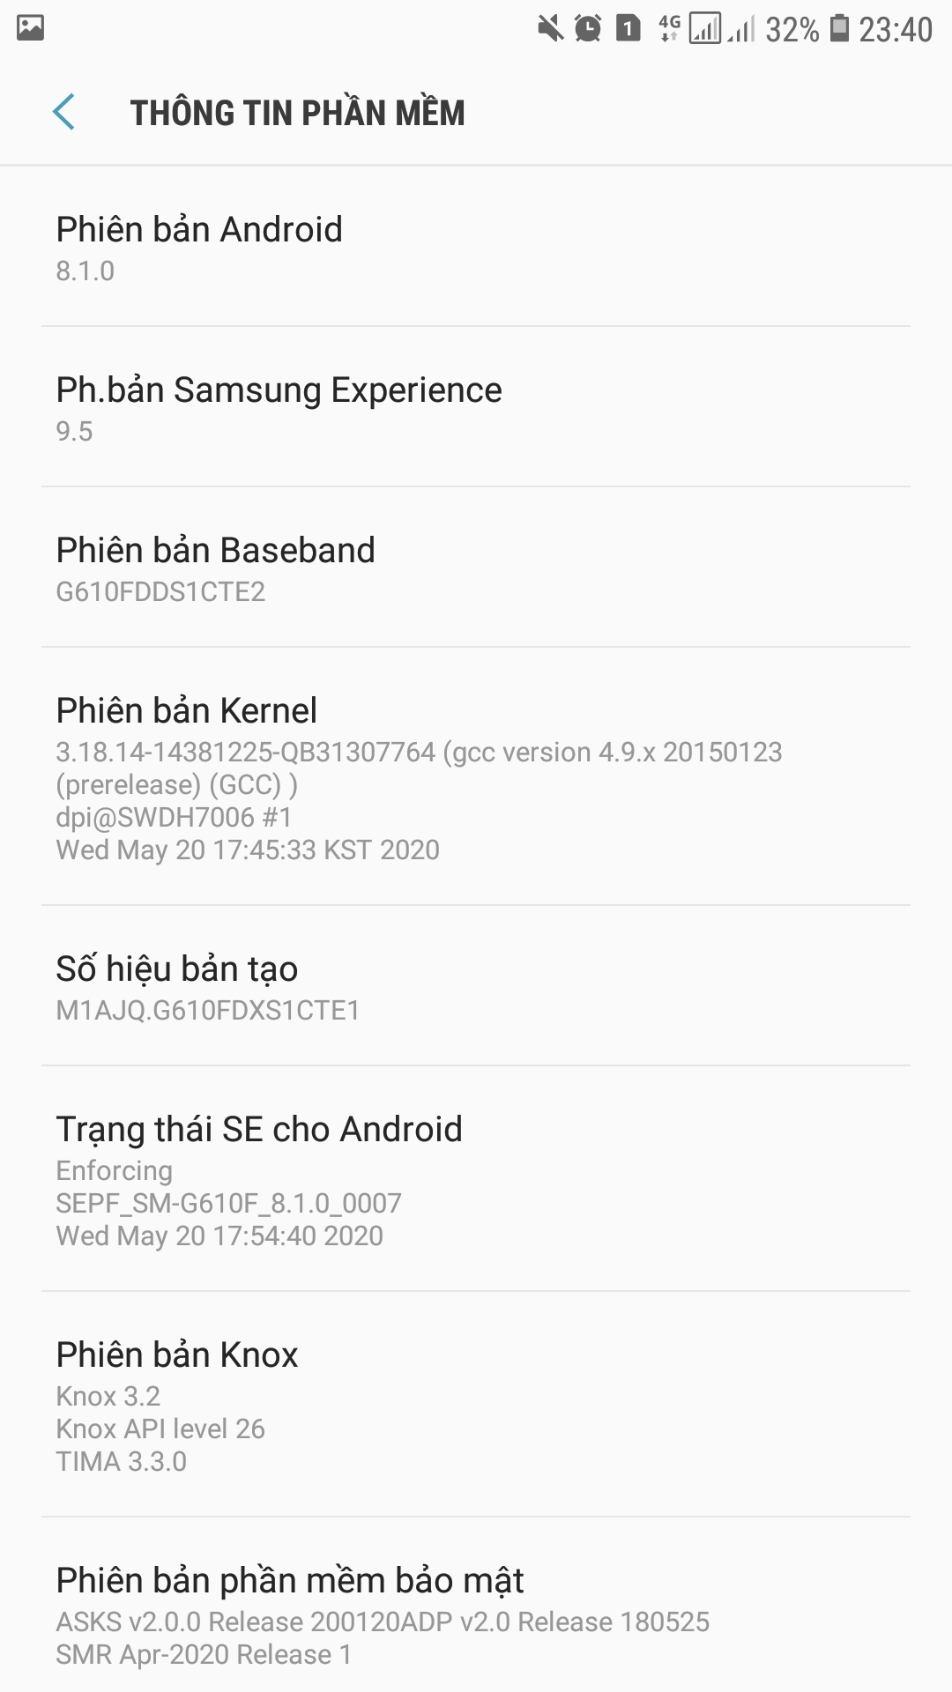
SAMSUNG J7 PRIME 8.1.0

SAMSUNG J6 10
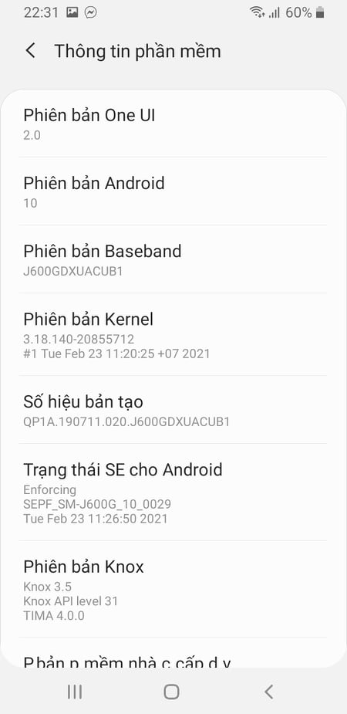

4
Đánh giá của giảng viên
ĐÁNH GIÁ CỦA GIẢNG VIÊN
NHẬN XÉT | CHẤM ĐIỂM

5
Tài liệu tham khảo

- Tài liệu và slide bài giảng của Th.Lê Quang Thái

https://drive.google.com/drive/folders/1ajB4rzkCkjcbkfQ0TPeiZMGVaWUzgYAU?fbclid=IwAR1qnGkeDDGrbXUDRTF2B-NtFRT0V7wQc3plxxkMoqVv4bLQpv0UQW93nwA

- Tài liệu tự học React Native

https://reactnativemaster.com/?fbclid=IwAR0nu0IcZFEl2zCrCpmWubp9WTfR6Ie0drQUEuPq8sogzpnanLeE_Jmpl7E

https://www.youtube.com/watch?v=npe3Wf4tpSg

- API

https://www.mockapi.io/docs

- Hướng dẫn thêm video

https://reactnativemaster.com/react-native-video-player-tutorial/?fbclid=IwAR06uqVnQ4lrDXRmpV1H4baF6VwsmYHArC2C9gdR98hdXwRx00jnrSqCIEE

https://docs.expo.io/versions/latest/sdk/video/?fbclid=IwAR2uYEo72HhPzPDit5u8I7jKxDIGMmsfPh_fQ--QpbekKHp6l5mMKXnPaV8

- Nguồn video

https://www.learningcontainer.com/mp4-sample-video-files-download/?fbclid=IwAR0t4LZzS9LtfgF5V87k5lTbwa310wyv8Q9VGb5yyMegLkrp2seO7fW-3xY

